«Les plumés» volent dans les plumes de l'austérité
La nuit tombe sur le pont qui relie Saint-Ouen à l'Ile-Saint-Denis (93). Dès que le feu passe au rouge, des habitants de l'Ile se précipitent vers les conducteurs, smartphones en main, pour leur demander une grimace qui est immédiatement twittée au Ministre des finances. Les automobilistes - et les piétons - se font un malin plaisir à leur offrir leur la plus belle... «Voilà ce que disent au gouvernement les plumés de l'austérité» dit un des 70 tweets grimaçant envoyés en à peine une heure à Michel Sapin.
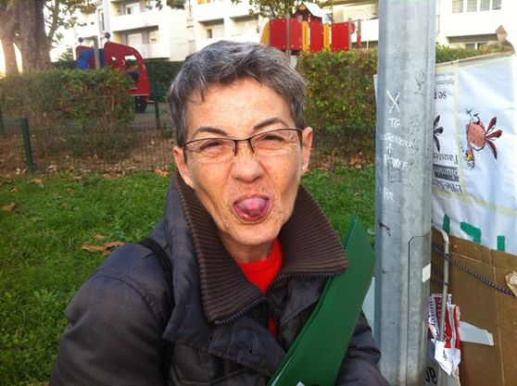
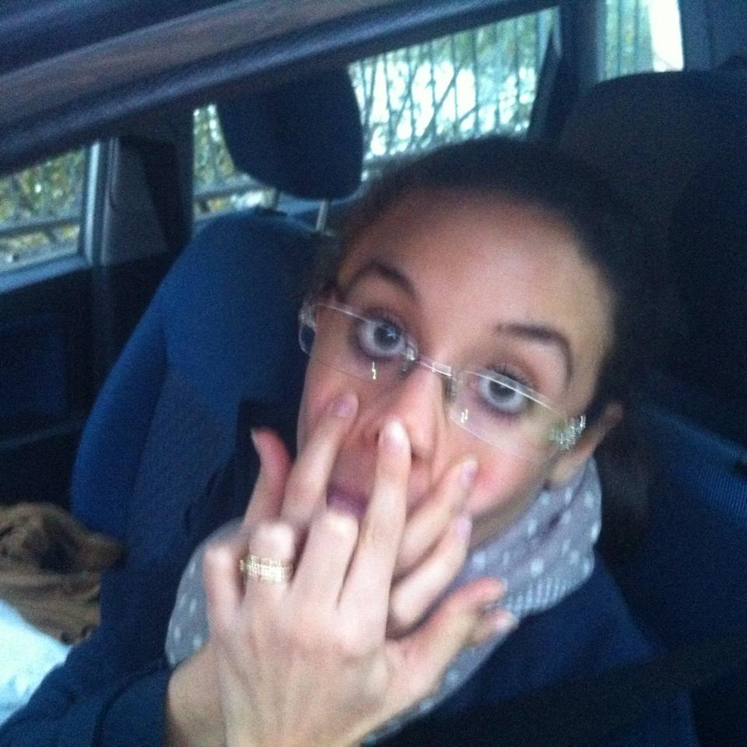
Si les médias ont abondemmen relayé le soit-disant "ras le bol fiscal" inventé par Pierre Moscovici, ce qui monte en ce moment en Seine-Saint-Denis c'est l'autre bout de la chaîne de l'austérité : "Les plumés de l'austérité (qui) se rebiffent".
Quand Moscovici invente le "ras le bol fiscal", on sort de plusieurs années scandaleuses qui ont vu les pouvoirs publics recapitaliser les banques à coups de milliards sans aucune contrepartie. Elles sont ainsi remerciées d'avoir planté l'économie mondiale par leurs investissements extravagants. La dette de l'Etat a explosé. Comment alors justifier les prochains cadeaux aux multinationales - qui vont encore creuser la dette de l'Etat - qui se préparent avec le pacte de compétitivité ? "Comment justifier que c'est la majorité de la population qui va devoir rembourser cette dette de l'Etat et non les ultra-riches, les banques et les multinationales qui en sont les responsables ?" s'interroge Michel Bourgain, le maire (gauche d'EELV) de l'Ile-Saint-Denis. C'est le coup de génie du soi-disant ras-le-bol fiscal. Faire croire que ceux qui paient de moins en moins, paient trop, le fameux "ras-le-bol fiscal". C'est gros, mais ça va passer auprès des médias dominants peu regardant sur la réalité économique.
Pour rembourser la dette - puis combler le déficit résultat conjoint de l'effondrement de la croissance et de la réduction de la contribution des grandes entreprises et des plus riches à l'effort collectif - le gouvernement dit "socialiste" va faire encore plus fort : faire payer ceux qui ont le moins, faire de l'anti-Robin des bois, prendre aux pauvres pour donner aux riches.
Si cette rebellion est née dans la petite ville de L'Ile-Saint-Denis - 7000 habitants, une grande majorité de logements sociaux, une des plus pauvres de France - c'est qu'ici le "pacte de compétitivité" se paye comptant : pour payer les transferts vers les gros actionnaires, 11 milliards sont pris sur les villes, départements et autres collectivités locales, ce qui veut dire 750 000 euros pour cette petite commune, soit... 10% du budget ! Dans les réunions publiques dans les quartiers de la ville qui ont donné naissance à la campagne, "les classes populaires et moyennes ont dit leur ras-le-bol de payer de plus en plus en recevant de moins en moins" explique Véronique Dubarry, adjointe à la démocratie locale. Pour eux aussi, les impôts ont augmenté - des non-imposables sont devenus imposés en raison du gel des bases fiscales - mais ils ont en plus ont vu la TVA augmenter, les salaires de fonctionnaires ou les retraites baisser en terme de pouvoir d'achat, les chômeurs ont leurs droits réduits...
C'est ça qui ne passe plus et qu'exprime le mouvement des "plumés de l'austérité" dans son appel ("Les plumés de l'austérité se rebiffent") publié sur internet : "Nous citoyen-ne-s, que nous soyons salarié-e-s, privés d’emploi ou retraités, nous subissons déjà l'austérité dans tous les domaines, comme contribuables, usagers, parents, assurés sociaux. Début 2014, nous avons subi l'augmentation de la TVA. Nous ne pouvons accepter de subir l'austérité, cette fois encore, comme habitants. La coupe déborde. Nous refusons d’être les plumés de l'austérité !"
Aujourd'hui, avec les baisses massives des dotations de l'Etat aux collectivités locales, se profilent des municipalités ou département obligés de réduire les services rendus ou d'en augmenter les tarifs : cantines, centre de loisir, activités sportives... Sans compter les associations qui s'inquiètent de voir baisser leurs subventions municipales alors que celles de l'Etat sont devenues quasiment inexistantes. Pour l'Ile-Saint-Denis, s'ajoutent deux facteurs. Ville pauvre, elle a déjà fait la plupart des économies possible, il ne reste guêre plus de graisse. Dans les réunions publiques, les habitants en sont à évoquer l'annulation du feu d'artifice du 14 juillet, pauvre économie de 5000 euros ! Si économie il y aura, la graisse est déjà envolée, ce sera l'os... Autre inquiétude : la ville est en pointe sur la transition écologique - qui dans cette ville populaire se traduit surtout en isolation des logements sociaux, construction d'un éco-quartier modèle, développement des transports en commun ou bios pour tous à la cantine. Que restera-t-il pour cette ambition d'une écologie populaire ? "Mais avant de réfléchir à ce qu'il faut couper dans le budget local, il faut réellement se mobiliser sur l'austérité" a avanacé Pascal Akoun qui menait la liste "Pour une île à dimension humaine" soutenue par le Front de gauche aux dernières élections municipales.
Le sentiment de ras-le-bol est réel et change la donne. Les élu-e-s écolo-citoyen-ne-s de l'Ile Vivante ont cette fois-ci fait cause commune avec les élus communiste à qui a été prise la mairie en 2001 - alliance impensable alors que les plaies des dernières municipales sont à peine refermées. Ils ont profité du soutien des "Désobeissants", installés depuis peu dans l'Ile. L'appel qui se veut national des "plumés" a déjà en réuni 3000 signatures sur internet, en plus de la pétition locale qui a elle réuni 1000 signatures, soit un habitant sur sept, enfants compris, un quart du corps électoral !
La dynamique commence à prendre dans le reste du 93. Les réseaux du Front de gauche - notamment par sa composante Ensemble! - ont relayé la campagne jusque dans l'enceinte du Conseil général devenu socialistes : les élus FDG ont brandit l'affiche de la campagne le même jour où les habitants installaient leur "péage-grimace".
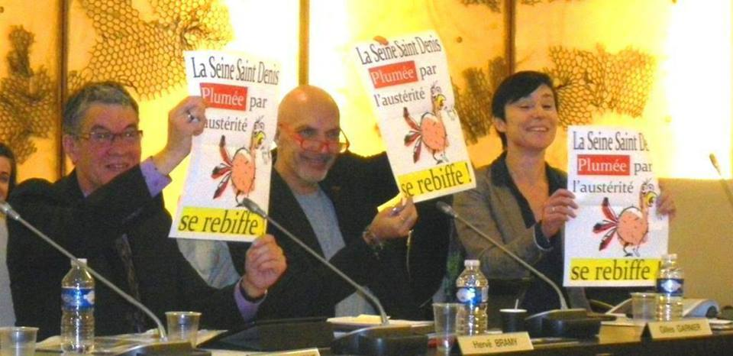
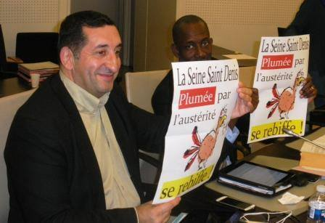

"Les plumés de l'austérité" promettent d'autres actions coups de poing dans les prochaines semaines. Ils ont déjà prévu d'organiser un cortège des villes plumées du 93 dans la manifestation du samedi 15 novembre à Paris à l'invitation du collectif "Alternative à l''austérité" (3A), élu-e-s avec écharpe en tête.
